ענפים חקלאיים בתחום בע"ח וצומח
להלן סכמה המציגה את התפתחות ענפי החקלאות בעולם:
תחום חקלאות בעלי-חיים
תחום חקלאות צומח

א. הזנה מן החי
א. הזנה מן הצומח
א1. מזון טרי
א1. מזון טרי
ענף גידולי שדה (גד"ש)
חיטה, אורז, בוטנים (אגוזי אדמה), תירס, חמניות ועוד.

ענף מטעים (פירות מטעים)
ענבים הגדלים בכרם, זיתים, בננות, תמרים, אבוקדו, פירות הדר ועוד.

גידול ירקות ותבלינים
פלפל, עגבנייה חציל, מלפפון, קישוא, דלעת, כרוב ועוד.
גידול תבלינים: בזיליקום, פטרוזיליה, כוסברה ועוד.
גזר, סלק (שורשים), תפוח-אדמה (גבעול), בצל (בצל), ארטישוק ירושלמי (פקעת), נבטים ועוד.

ענף גידול פטריות.

ענף גידול עופות (תרנגולות, פסיונים, שלווים)
ביצים (מטילות) ובשר (הודו, פטם ופרגיות).
ענף גידול בקר (פרות ובופאלו)
לבשר ולחלב.
ענף גידול צאן ומרעה (כבשים ועזים)
לבשר ולחלב.
ענף גידול חזירים
לבשר.
חקלאות מים, חקלאות ימית ודיג
דגי ים ודגי בריכות, פירות ים, ביצי-דגים ואצות.
ענף גידול גמלים, לאמות ואלפאקות: לבשר ולחלב
ענף הדבש וגידול דבורים: דבש

א2. מזון מעובד
מוצרי חלב (סוגי גבינות רכות וקשות), דגים מעושנים, בשר משומר, שימורים ועוד. חלקם הופכים לחומרי גלם בתעשיות שונות (חלבון וחלמון, ג'לטין, שומן ועוד).

א2. מזון מעובד
בגידולי שדה(גד"ש)- לדוגמה: שימורים, מוצרי סויה, תעשיית המזון הקפוא (אפונה, גזר, חומוס וכד'), דגנים ללחמים ופסטות, עגבניות המגודלות בשטח פתוח ומשמשות לרטביי עגבניות כמו קטשופ, תירס לבמבה.
בגידולי מטע- לדוגמה: קנה סוכר לסוכר, פירות למיצים, ענבים ליין, פירות מיובשים, תמרים לסילאן ועוד.
בגידולי ירקות- לדוגמה: שימורים, חטיפים, רטבים (סויה, פסטו, קטשופ, חרדל) ועוד.
שמנים למאכל- לדוגמה: שמן קנולה (תירס), שמן זית ועוד.

תחום חקלאות בעלי-חיים
תחום חקלאות צומח
ב. מוצרי תעשייה מן החי
ב. מוצרי תעשייה מן הצומח

1. ענפים חקלאיים לייצור אנרגיה
דוגמאות: ביו-גז ודלקים ביולוגים
2. ענפים חקלאיים לתעשיית הטקסטיל
הפקת או גידול חומרי גלם כגון כותנה, פשתן, צמר, פרוות וסיבים סינתטיים.
3. ענפים חקלאיים לתעשיית הטבק או תעשיית הסיגריות
ייצור מוצרי טבק אחרים (כולל סיגרים, מקטרות, נרגילות וטבק-לעיסה).
4. ענפים חקלאיים לתעשיית העץ
שימוש בעץ לצורך בנייה, הסקה, ריהוט, נייר ועוד שמקורם מעץ.

תעשיית הביגוד: עורות, פרוות, צמר.

ג. ענפי חקלאות בתחום בעלי-חיים המשמשים לפנאי, ספורט ועבודה
תחום חקלאות בעלי-חיים

1. ענפים חקלאיים לפנאי וספורט
לדוגמה: בתי-ספר לאילוף וגידול כלבים, סוסים, חמורים, גמלים לרכיבה תיירותית, חוות טיפוליות (רכיבה טיפולית), השבחת גזעים וגידול בע"ח לענפי ספורט: כלבים, סוסים, שוורים.

2. ענפים חקלאיים לעבודה
-כלבים: לרעיית צאן, אבטחה וציד.
-גמלים, בהמות, סוסים, חמורים: למשא.
-דבורי בומבוס – שירותי האבקה.
-חרקים- הדברה ביולוגית.

ענפים משותפים לתחום צומח ובע"ח
ד. ייצור מוצרי קוסמטיקה ופַרְמָצֶבְטִיקָה (תרופות) מן החי והצומח

לדוגמה: חומרים פעילים שמקורם בצמחים/בע"ח, קנאביס, שמנים אתריים, תרופות, משחות, תשרית, אבקות, מיצויים, בשמים ומפיצי ריחות, סבונים, נירות, פרופוליס ועוד.

ה. ענפי חקלאות לנוי, פנאי, ותיירות מן החי והצומח

1. ענפי חקלאות צומח העוסקים בשתלנות והפקת חומר ריבוי לגינון, נוי, תועלת ופנאי במרחב הציבורי והפרטי (הוֹרְטִיקוֹלְטוּרָה)
-חברות שתלנות המייצרות מזרעים שתילים ומשווקת חומר ריבוי צמחי לחקלאים ולמרכזי גינון בישראל.
-חברת המתמחות באקלום ובטיפוח מגוון רחב של בצלי ופקעות פרחים ושיווקם.
-'משתלות דרכים' למכירת צמחי גינה ובית לציבור.
2. ענפי חקלאות צומח המשמשים ליערנות ונטיעות
-משתלות למכירת עצי פרי ונוי למוסדות ופרטי.
-משתלות לשיקום נופי ונטיעות לדוגמה: משתלות קק"ל.
3. שיקום נופי
-לדוגמה שיקום נופי בתוואי כביש 6, שיקום אגמון החולה, מנהרות הכרמל, יער ראש העין ועוד.
4. ענף פרחי קטיף
-לדוגמה: נוריות, שושן צחור, ליליות, חרציות, אדמניות, גיבסניות, ליזיאנטוס ועוד.
5. תיירות חקלאית
-לדוגמה: אירוח קיבוצי, פסטיבל דרום-אדום, יקבים, פינות חי וליטוף, קטיף תותים, מבוכי תירס ועוד.

מושגים
ענף חקלאי- ענף שמייצר תוצרת חקלאית, קיימים מגוון ענפים בחקלאות המאופיינים בסוגי הצמחים שמשתמשים בהם או בבע"ח בהם משתמשים. גודל המדינה, עוצמתה הכלכלית, הטכנולוגיה הקיימת, מקורות ומשאבי הטבע הקיימים, האקלים כל אלה יכולים להשפיע על מגוון הענפים החקלאיים בכל מדינה.
מוצרי מזון- תוצרת חקלאית שנועדה להזנה של בני-אדם או בע"ח.
מוצרי תעשייה (חקלאיים)- תוצרת חקלאית טרייה שעוברת תהליך עיבוד תעשייתי בכדי לקבל מוצר לצרכים שונים.
נוי- יופי, לשם טיפוח הסביבה.
פנאי- זמן חופשי, לא לשם עבודה.
הזנה- האכלת בע"ח או בני-אדם.
גד"ש- גידולי שדה, גידולים חקלאיים שמגדלים באופן נרחב בשדות.
מזון מן החי- מזון שמקורו מבע"ח (לא רק בשר, אלא גם ביצים וחלב)
מטעים- יחידת ייצור חקלאית המאופיינת, לרוב, בגידול חקלאי יחיד (בד"כ הכוונה שהגידול יהיה סוג של עץ לדוגמה פרדס, כרם, מטע זיתים ועוד).
ירקות- הגדרה קולינארית של מיני פירות או חלקי צמח אכילים אחרים המשמשים למזון.
פירות- תוצר ההפריה של הפרח ברבייה זוויגית. הגדרה קולינארית לחלק ממיני הפירות העסיסיים.
בתי צמיחה- מבנים המשמשים לגידול צמחים, בהם קיימים תנאי גידול מיטביים שמטרתם לנתק את הסביבה של הצמח מהסביבה החיצונית (חממה, בית רשת, מנהרת גידול).
עופות- מחלקה של בעלי חיים שמקצת ממיניה הפכו למקור למזון עבור בני-אדם.
בקר- שבט בתת-משפחת הפרים, שלו חשיבות גדולה ביותר לאדם מבחינת המשק, מאחר שכמה מינים בו בויתו ומשמש למטרות מזון עבור בני-אדם.
צאן- צאן הוא שם קיבוצי לבהמות דקות מבויתות, כעזים וכבשים, להבדיל מן המונח בקר המתייחס לפרות.
חקלאות ימית- חקלאות (שימוש בטבע לתועלת האדם) שבסיסה בגידולי מים.
גבינות- תוצר כימי-פיסיקלי הנוצר מהחמצה (כימי-ביולוגי) וייבוש (פיסיקלי) של חלב.
בשר משומר- בשר שעבר תהליך עיבוד תעשייתי בכדי שיהיה זמין למאכל גם בצורה שאיננה טבעית וטרייה, נקרא גם בשר מעובד.
חומרי גלם סינטטיים- חומרי גלם /תשומות שאינם ממקור טבעי, עברו תהליך תעשייתי.
מיקרו-אורגניזמים (מ"א)- יצורים חיים שלרוב אינם נראים בעין ונדרש מיקרוסקופ בכדי להבחין בהם שמיניה שייכים לממלכת האצות, הפטריות והחיידקים, מורכבים לרוב מתא אחד בלבד.
מיקרואורגניזמים אנאירוביים- מ"א שחיים בסביבה ללא חמצן (לדוגמה שמרים).
מיקרואורגניזמים אירוביים/אווירני- מ"א שחיים בסביבה עם חמצן (לדוגמה מיני אצות).
תעשיית הטקסטיל- תעשייה לייצור בדים טבעיים וסינטטיים.
כותנה, פשתן- סוגי בדים מן הצומח.
מוצרי טבק- מוצרים הקשורים לתעשיית הטבק (סיגריות, טבק ללעיסה ועוד).
הסקה- חימום שמקורו משריפה של עצים/פחם.
קוסמטיקה- ענף הכלול כלים וטיפולים לטיפוח המראה של הגוף.
פַרְמָצֶבְטִיקָה- חקר ופיתוח של תרופות למרפא .
שמנים אתריים- חומרים הנדיפים המקנים לצמח ארומטי את ריחו האופייני. ניתן להפיק את השמן באמצעות תהליך זיקוק פיסיקלי.
תשרית- השריית צמחים בשמן לצורך הפקת שמן בסיס בעל תכונות רצויות.
מיצוי- מיצוי צמחים באלכוהול הקרוי טינקטורה עושה שימוש בהשריית צמחי מרפא שונים במים לא חמים ובאלכוהול בתוך צנצנות סגורות, המנוערות מספר פעמים ביום למשך תקופה של מספר שבועות. הלך זה מאפשר להפיק את המרב מתכונות הצמח, לרכז ולהעצים את חוזקן ולשמרן לאורך זמן.
קנאביס- צמח שממנו מפיקים פרחים, שמן וזרעים לצרכי מרפא. קנאביס נחשב כסם מסוכן ואינו חוקי לשימוש ללא אישור רפואי.
שתלנות- יצירה של שתילים מזרעים.
חומר ריבוי צמחי- חומר המיוצר המשמש לריבוי של צמחים (זרעים, ייחורים, פקעות, בצלים, שתילים ועוד).
הורטיקולטורה- תורת הגינון והנוי.
גינון טיפולי- ענף בגינון שמטרתו לספק תמיכה רגשית באמצעות עבודות גינון.
יערנות- ענף העוסק בידע המעשי של ניהול יערות ומטעי עצים, וכן משאבי טבע הנלווים אליהם.
נטיעה- שתילה של עצים בקרקע.
קק"ל- קרן-קיימת-לישראל, חברה לתועלת הציבור. נוסדה כארגון ציוני בקונגרס החמישי של ההסתדרות הציונית ב־1901 כאמצעי לאיסוף כספים מיהודים לשם קניית קרקעות בארץ ישראל והכשרתן להתיישבות יהודית. בתחילת המאה ה-21 מרוכזת פעילות הקרן סביב פיתוח, השבחת והכשרת קרקעות לעיבוד ולהתיישבות, ובתחומים כגון סלילת דרכים, בניית סכרים וניקוז.
שיקום נופי- מכלול הפעולות הנעשות באזורי טבע שנפגעו כתוצאה מפיתוח ופעולות אנושיות (כריתת יערות, הרס שמורות, עבודות עפר, סלילה, בינוי ועוד). מטרת שיקום הנוף היא להחזיר את הנוף ככל האפשר למצבו המקורי.
פרחי קטיף- ענף חקלאי שמטרתו גידול צמחים שכאשר פורחים- אזור הפרח והגבעול נקטפים ומשווקים.
הפצה לחו"ל- תהליך של הפיכת מוצר או שירות המיוצרים בארץ אחת לנגישים לשימוש או לצריכה בארץ אחרת.
תיירות חקלאית- ענף חדש בחקלאות המכשיר משקים חקלאיים לצרכי תיירות.
יקבים- הוא מתקן שבו פירות (בדרך כלל ענבים) מעובדים ליין.
מצפור- מקום גבוה ממנו ניתן לצפות כדי להשקיף לנוף או על ציפורים.
רפואה וטרינרית- עוסקת באבחון, בטיפול ובריפוי בעלי חיים. רפואה וטרינרית חיונית לגידול בעלי חיים בתחום החקלאות, לשמירה על בריאות בעלי חיים ומניעת תפוצת מחלות בבעלי חיים על ידי חיסון ותרופות שונות.
רכיבה טיפולית- שיטת טיפול בעזרת בעלי חיים הנהוגה ברחבי העולם, המשלבת מרכיבים חינוכיים, פסיכולוגיים ושיקומיים בעזרת סוסים וחמורים קהל היעד של הרכיבה הטיפולית הוא ילדים, מתבגרים או מבוגרים בעלי לקויות או הפרעות רגשיות.
פתרון אקולוגי- פתרון לבעיה סביבתית שתכליתו לשמר או לשקם את הסביבה הטבעית.
הדברה- הרחקת, צמצום השפעת או הריגת מזיקים
האבקה- תהליך שבו אברי הצמח הזכריים (אבקנים) מועברים לאיבר הצמחי הנקבי (צלקת).
הפרייה- תהליך שבו האבקנים חודרים בעמוד העלי אל תוך השחלה הנקבית בצמח וגורמים ליצירה של פרי.
חדקונית הדקל- חרק שפוגע בדקלים.
דבורת בומבוס- דבורה שעברה טיפוח לצרכי האבקה של פרחים.

ענפי ייצור מזון: בעיית המספוא
בכדי לגדל בעלי-חיים לתעשיית המזון מן החי יש צורך בהקצאת חומרי-גלם ומשאבים רבים (קרקע, מים, דשן ועוד) בכדי לגדלם ולשמור על רווחתם. למעשה האנושות משתמשת במזון רב מהצומח בכדי לגדל מזון מועט מן החי.
לדוגמה: בישראל כ-70% מהחיטה שגדלה מיועדת למספוא.
מושגים
חומרי גלם- חומרים בסיסיים המשמשים לייצור תפוקות (סוג אחד של תשומות).
מספוא- מגוון המזונות הנאכלים על ידי בהמות.
רווחת בע"ח- נושא מוסרי הקיים רק בעשרות שנים האחרונות, הבוחן את מצבם הבריאותי והנפשי של בע"ח שבני-אדם מגדלים בענפים שונים בחקלאות. כיום קיימות תקנות וחוקים המאפשרים רווחה של בע"ח ומניעת התעללות.

משימה:
הביטו באיור והשלימו את הטבלה הבאה לפי הכתוב:
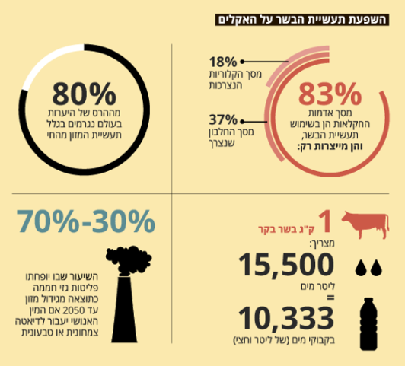
משאב/חומרי גלם | כמות/אחוז מנוצלים לתעשיית המזון מן החי
ענפי ייצור מזון: מזון מעובד ואולטרה-מעובד
משימה:
סרקו את הקוד: קראו את הכתבה וצפו בסרטון.
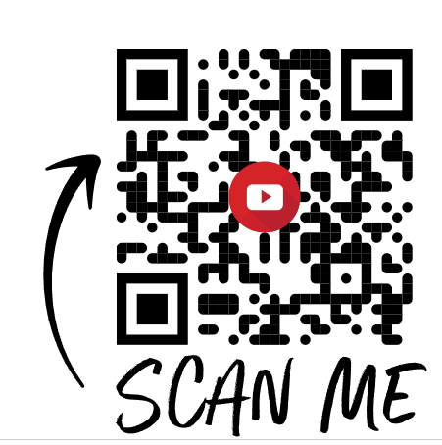
1. השלימו את הטבלה הבאה:
סוג מזון | דוגמה לקבוצת מזון מחיי היומיום
1.
2.
3.
4.

2. ענו על השאלות הבאות:
2א. מה ההבדל העיקרי בין מזון טבעי או מעובד מינימלית לבין מזון אולטרה מעובד?

2ב. כיצד ייתכן שמזון מעובד העובר תהליכים תעשייתיים רבים זול יותר מאשר מוצר טבעי או מעובד מינימלית שאינם עוברים תהליכים תעשייתיים?

2ג. מה הבעיה בצריכת מוצרים אולטרה מעובדים?

מושגים
מוצר טבעי- מוצר שלא עבר תהליך עיבוד תעשייתי.
מזון מעובד- מזון שעבר תהליך עיבוד תעשייתי.
מזון אולטרה-מעובד- מזון מעובד שכולל גם מרכיבים שמוצו מתוך מזון וכן תוספים היוצרים צבע, מרקם וטעימות תעשייתיים ומתוחכמים המשפיעים על הרגלי הצריכה ותחושת השובע הטבעית, מוכנים לאכילה, בכל מקום ובכל זמן.

ענפים חקלאיים לייצור אנרגיה

משימה:
1. עיינו באיור של חברת הומיגז המציג כיצד פסולת אורגנית הופכת לביו-גז ודשן:
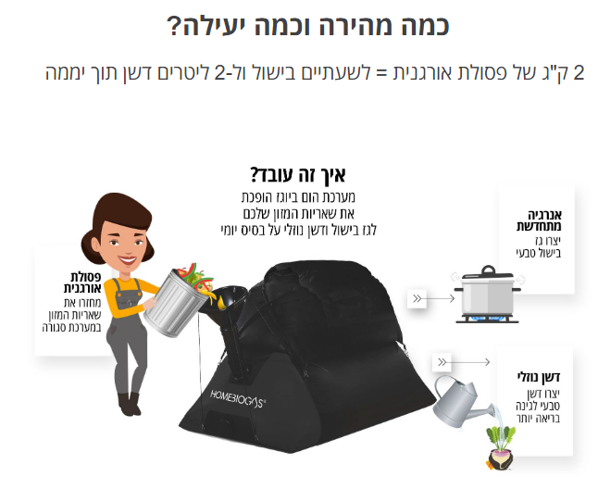
2. קראו במקורות מידע נוספים באינטרנט על ביו-גז וענו על השאלות הבאות:
2א. מה הוא ביו-גז?

2ב. הסבירו בקצרה על תהליך הפקתו הכימי?

2ג. מה היתרון בשימוש במערכת לייצור ביו-גז?

מושגים
ביו-גז, ביו-דלק- מקורות אנרגיה המשמשים כמקורות אנרגיה חלופית לדלק מאובנים (סולר ובנזין).
לצורך הפקתם משתמשים במגוון שיטות ביולוגיות וכימיות שעיקרן ניצול האנרגיה האצורה בצמח כתוצאה מתהליך הפוטוסינתזה.
מקורות אנרגיה חלופיים- מקורות אנרגיה חלופיים לדלק מאובנים ושימוש במשאבים.
דלק מאובני (סולר, בנזין)- דלק שמקורו שחומר אורגני שהתפרק ללא חמצן בתוך הקרקע במשך מיליוני שנים ומשמש כיום כמקור האנרגיה הכמעט בלעדי בעולם, כמשאב כמותו מוגבלת ותהליך התחדשותו ייקח מיליוני שנים דלקי המאובנים שנוצרים הם פחם, נפט וגז טבעי – שמכילים כולם כמות גדולה של פחמן.
דשן- הגדרה לחומר המשמש להזנת הצמח ובכך תורמים להתפתחות מואצת.

תרגילים מסכמים
1. בחרו ענף אחד מתחום בע"ח וענף אחד מתחום צומח.
1א. כתבו את שם הענף וכתבו בקצרה לשם איזו מטרה קיים הענף

1ב. כתבו את 3 מרכיבי העסק הכלכלי בכל ענף (תשומות, ידע מקצועי, תפוקות)

2. הכירו את המשק החקלאי המצוי בכפר שלכם
2א. ציינו אילו ענפים חקלאיים קיימים בכפר ואם מדובר בענפי צומח/בע"ח?

2ב. האם מדובר בענפי בע"ח/צומח?

2ג. האם מדובר בענפים לייצור מזון/מוצרי תעשייה?

2ד. מה המגבלות השונות שבגינן נבחרו ענפים אלה?

2ה. מה היתרון בתכונות הכפר בניהול ענפים אלה (שטח, אקלים, תקציב וכד')?

2ו. אילו ענפים הייתם בוחרים להקים בנוסף?

3. עיינו בגרף הבא וענו על השאלות:
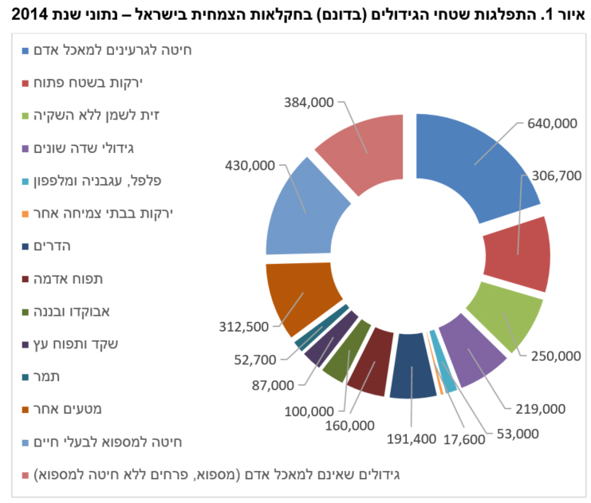
3א. הסבירו במילים שלכם איזה סוג של גרף זה, ומה מוצג בגרף.

3ב. אילו ענפים מופיעים בגרף? מתחום צומח או מתחום בע"ח?

3ג. חשבו כמה סה"כ 'שטחי-גידול' קיימים בישראל?

3ד. מה הענף שבו מנוצל הכי הרבה שטח גידול?

3ה. חישבו את כמות השטחים המופיעים בגרף לפי החלוקה הבאה:
ענפים לייצור מזון למאכל אדם בהשוואה לענפים לייצור מזון שאינו למאכל אדם.
מה אתם למדים מחלוקה זו?

3ו. שאלת בונוס: האם לדעתכם קיים קשר בין גודל שטח הגידול לבין הערך התזונתי שהגידול מספק? נמקו את תשובתכם!

